PRESSEINFORMATION

Die Edlen Alpensalze verfeinern Weihnachten
Bad Reichenhall, im Oktober 2019 | Auch in diesem Jahr hat sich Bad Reichenhaller zu Weihnachten etwas Besonderes überlegt: Ein erlesenes
3-Gänge-Menü, welches bekannte „Klassiker“ neu interpretiert. Lassen Sie sich begeistern, durch ein feines Menü, welches mit den handgeschöpften Manufaktursalzen der Alpensaline für besondere Geschmackserlebnisse sorgt.

Wenn Sie Weihnachten im Kreise Ihrer Familie mit einem besonderen Menü feiern wollen, dann sind Sie hier genau richtig. Denn die handgeschöpften Salze verfeinern die Gerichte auf ganz besondere Art.

Menü: Pilzbouillon mit Maronenflädle, Filet Wellington, Crème Caramel mit Zimtpflaumen
Dieses Menü bringt klassische Weihnachtsgerichte mit neuen Details und Zutaten: Als Vorspeise eine feine Bouillon mit Pilzen und Maronenflädle als Einlage. Danach die Hauptspeise mit köstlichem Rinderfilet in einem Mantel aus frischem Spinat und Blätterteig im Estragon Jus. Eine feine Crème Caramel mit Zimtpflaumen und selbstgemachten Schoko-Sternen rundet das Drei-Gänge-Menü ab. Das Schöne an dem Menu ist, dass Sie die die Gerichte gut vorbereiten können: Suppe und Nachspeise können bereits im Vorfeld zubereitet werden, das Filet bäckt im Ofen, während Sie sich um Ihre Gäste kümmern können.
Wein-Tipp: Der Sommelier empfiehlt einen fruchtbetont-trockenen Rotwein.

Edle Alpensalze nach alter Tradition von Hand geschöpft
Die Edlen Alpensalze der Alpensaline werden nach alter Tradition von Hand hergestellt und machen Ihr Weihnachts-Menü so zu etwas ganz Besonderem. Dafür wird reine Natursole aus Bad Reichenhaller Quellen in der Siedepfanne erhitzt. Im nächsten Schritt werden die Salzkristalle dann in liebevoller Handarbeit abgeschöpft, an der Luft getrocknet und anschließend mit erlesenen Kräuter-, Gewürz- und Blütenmischungen in Bio-Qualität veredelt.
Je nach Gericht kommt eine von insgesamt vier leckeren Sorten zum Einsatz. Die Edlen Alpensalze gibt es pur als KRISTALL oder in den Sorten BERGKRÄUTER, ALPENBLÜTEN und BROTZEIT.
Mehr Infos unter www.bad-reichenhaller.de

Kontakt:
Südwestdeutsche Salzwerke AG
Andrea Dittmann
Tel.: 08651 7002-6187
E-Mail: andrea.dittmann@salzwerke.de www.bad-reichenhaller.de

Bildmaterial:

Menü „Pilzbouillon – Filet Wellington – Crème Caramel“

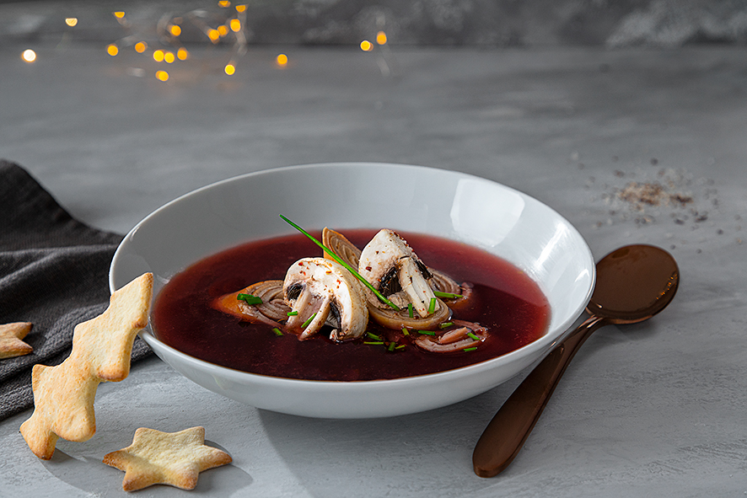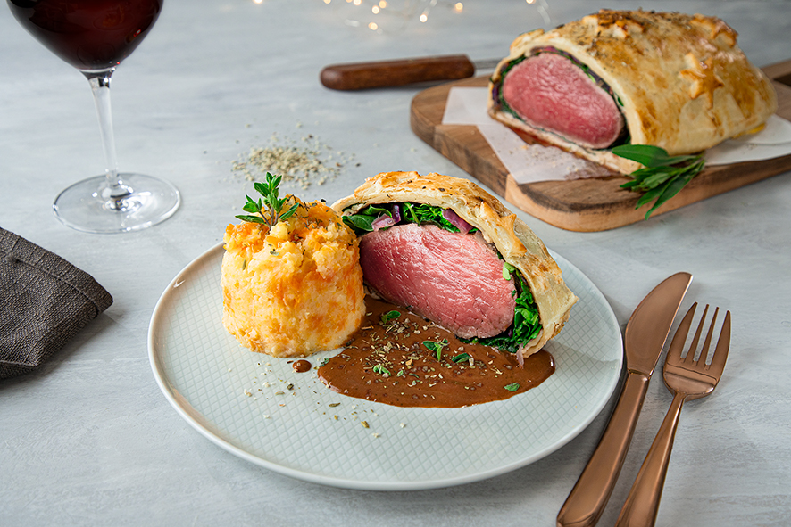
BRH_ALP_Menue_Vorspeise.jpg  Die Pilzbouillon begeistert bei der Vorspeise. Abgeschmeckt wird sie mit dem Edlen Alpensalz BROTZEIT. |  | BRH_ALP_Menue_Hauptgang.jpg  Das Filet Wellington im Spinatmantel ist das Highlight des Menüs. Die Estragonsauce wird gewürzt mit dem Edlen Alpensalz BERGKRÄUTER.
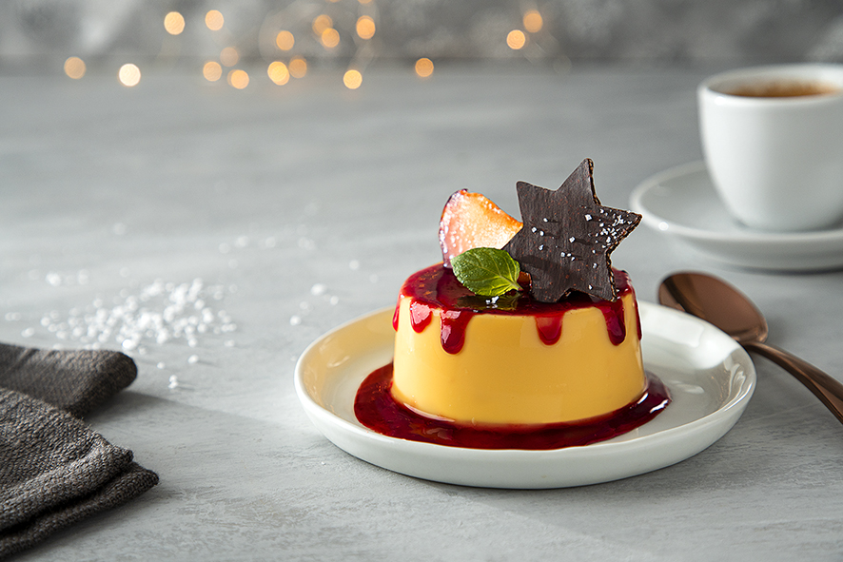

BRH_ALP_Menue_Dessert.jpg

Die Crème Caramel ist der süße
Abschluss dieses köstlichen Menüs. Die Zimtpflaumen und der
Schokostern sorgen für weihnachtliche Geschmacks-erlebnisse.

